Здвижков Исай Семенович, прапрадед по отцовской линии, рядовым красноармейцем прошел боевой путь от Кавказа до Берлина. На фотографии – два боевых товарища: Здвижков Исай (слева) и Бондаренко Анатолий. За доблесть и отвагу, прапрадед был удостоен 5 боевых наград, в т.ч. медали «За взятие Берлина». | 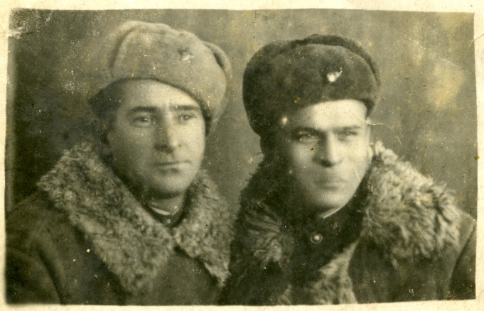
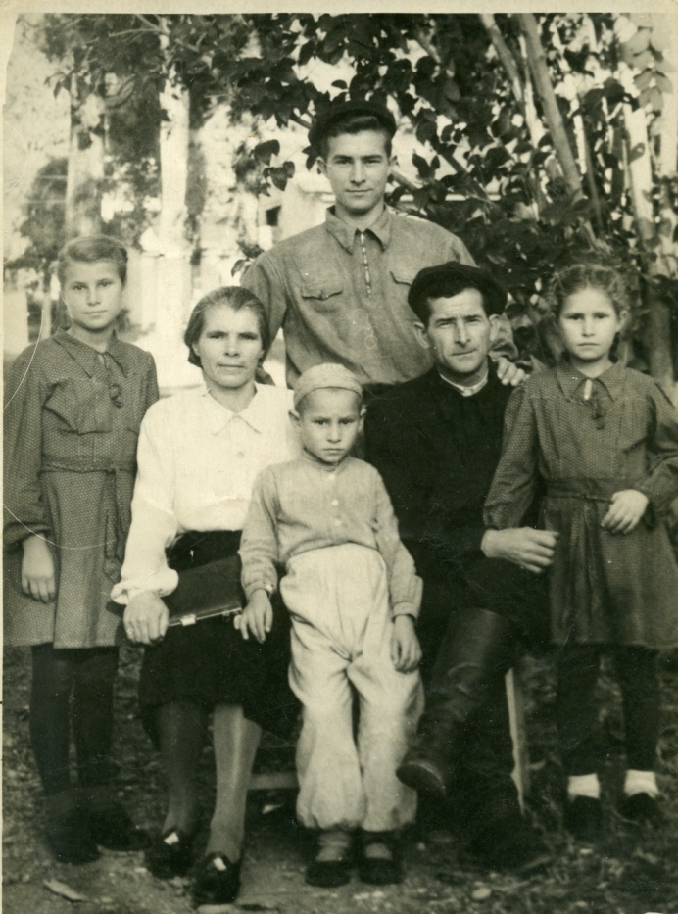 | После окончания войны, прапрадед благополучно вернулся к своей семье, переехавшей к тому времени на Кавказ. Трудился, растил свою семью, восстанавливал разрушенную Родину. Вся семья Здвижковых чудесным образом прошла почти без потерь это тяжелое военное и непростое послевоенное время. На фотографии - прапрадед со своей семьей.  Все дети выросли, получили образование (ремесленное, экономическое и юридическое) и создали свои семьи.
Кашурина Анастасия Федоровна, прапрабабушка по отцовской линии, житель блокадного Ленинграда. На долю прапрабабушки выпала тяжелая доля испытаний – блокада родного города Ленинграда немецко-фашистскими захватчиками, которая длилась 871 день (с 8 сентября 1941 по 27 января 1944). Вся многочисленная семья Кашуриных (за исключением Анастасии и ее младшей сестры Анны) погибла в начале 1942 года. Но судьба не сломила воли выживших сестер. Они мужественно преодолели все тяготы и лишения военного времени, получили образование, создали свои семьи и вырастили достойных потомков. На фотографии - прапрабабушка с внуком. | 